Тема: **готический стиль**

Дата: 9.02. 2021 г.

Преподаватель: Инзайтин Светлана Эдуардовна

ИСКУССТВО КЛАССИЧЕСКОГО СРЕДНЕВЕКОВЬЯ.

Ранняя - вторая половина XII – первая треть XIII в.

Зрелая (высокая) – XIII-XIV вв.

Поздняя («пламенеющая») – XV в.

Крестовые походы (1095 - 1270) сопутствовали влиянию восточной культуры на европейскую.

Отношение высоты центрального нефа к его высоте - 1 к 3

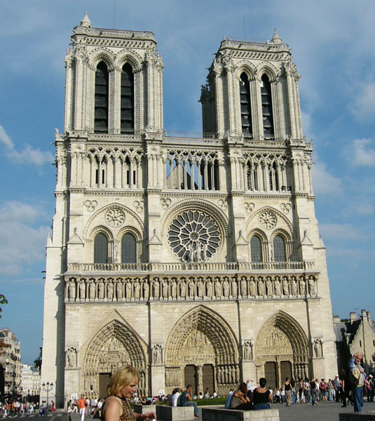

Собор Парижской Богоматери 1163 г. – нач. XIV в

**Этапы строительства**

1163 г. - первые десятилетия XIII в.- постройка восточной части

С. XIII в. встроены капеллы между контрфорсами и увеличены выступы трансепта

Конец XIII-нач. XIV в. – завершены капеллы хора.

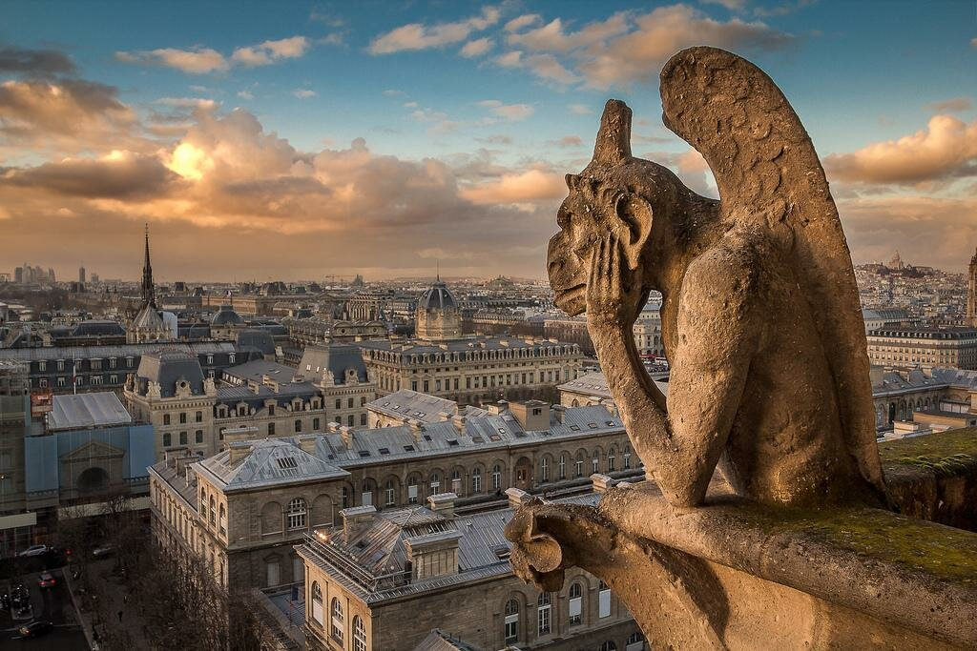 Горгульи

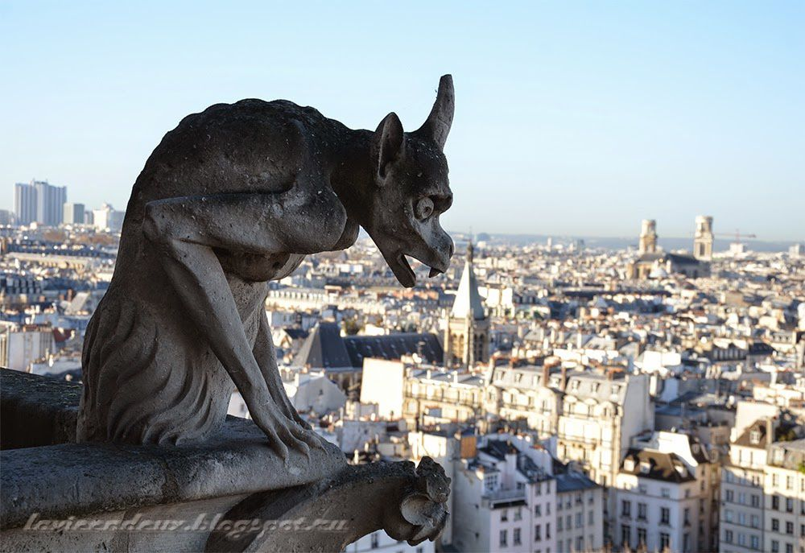 Горгульи

Химеры. Изваяния на двух западных башнях собора.  
Химера - в греческой мифологии чудовище с головой и шеей льва, туловищем козы и хвостом дракона, изрыгавшее из пасти огонь. 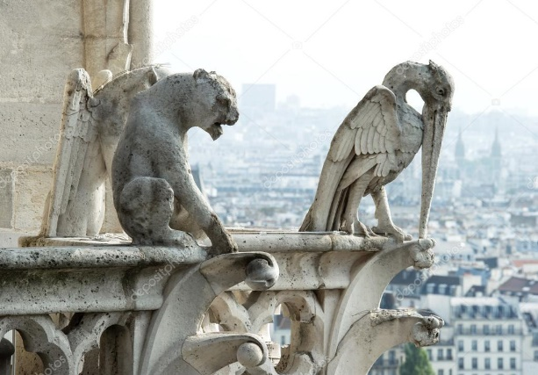 химеры

Виолле-ле-Дюк (1814 — 1879, французский архитектор, реставратор, искусствовед и историк архитектуры, идеолог неоготики) дал волю своей фантазии. Он создал нереальный мир химер демонов, смотрящих иронично и задумчиво на раскинувшийся далеко внизу город: фантастических и чудовищных птиц; гротескных фигур злобных монстров, выглядывающих из самых неожиданных точек. Взгромоздившись на готический пинакль, спрятавшись за шпилем или повиснув над выступом стены, эти каменные химеры, кажется, существуют здесь целые века неподвижные, погруженные в раздумья о судьбах человечества, копошащегося там, внизу.

**Зрелая готика**

Собор в Реймсе, Франция, начат в 1211 г., закончен в 15 в. (длина150 м., высота 80 м.), один из крупнейших и высоких готических соборов.

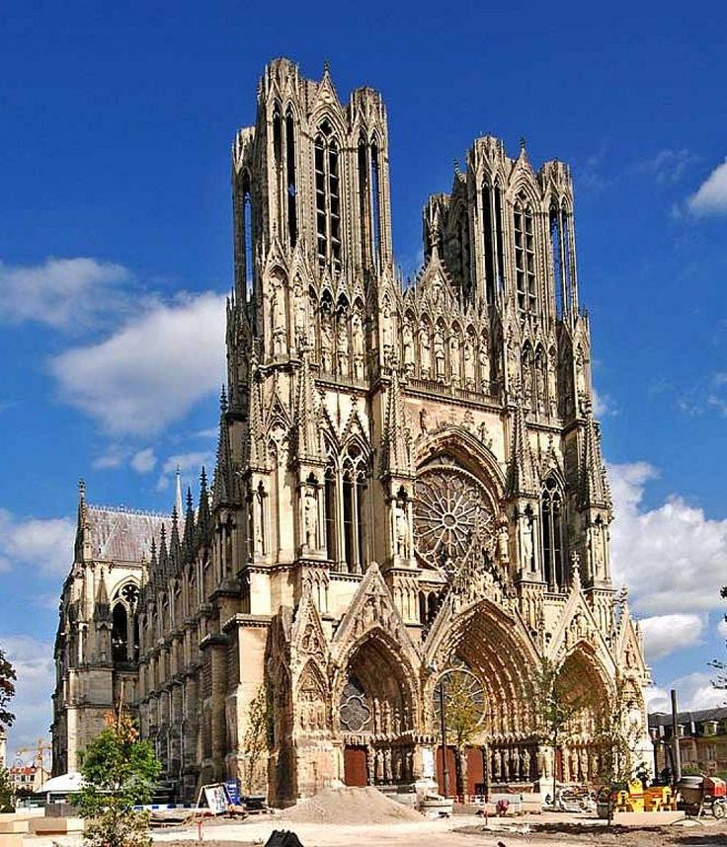

Собор в Реймсе 1211-начало XV в.

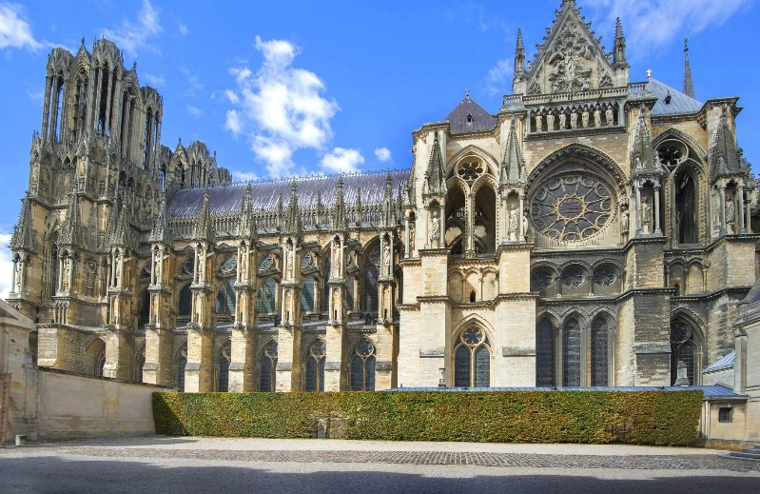

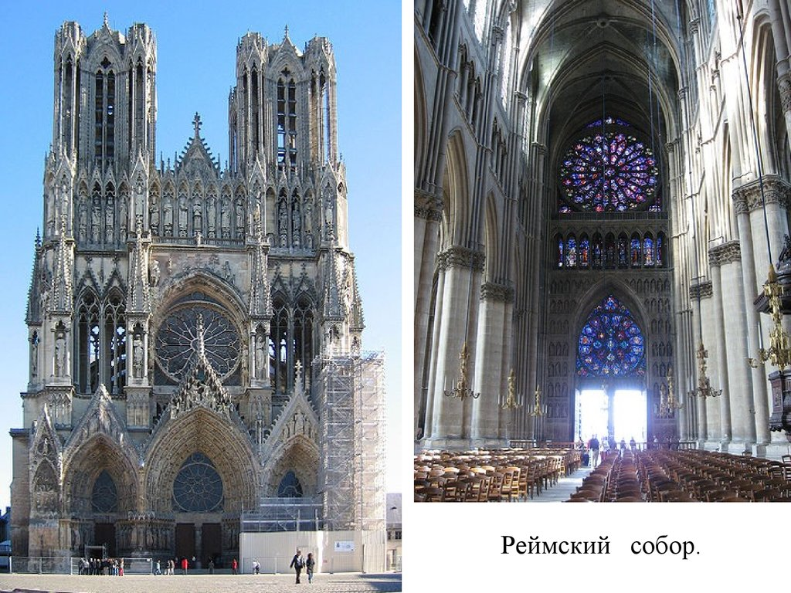

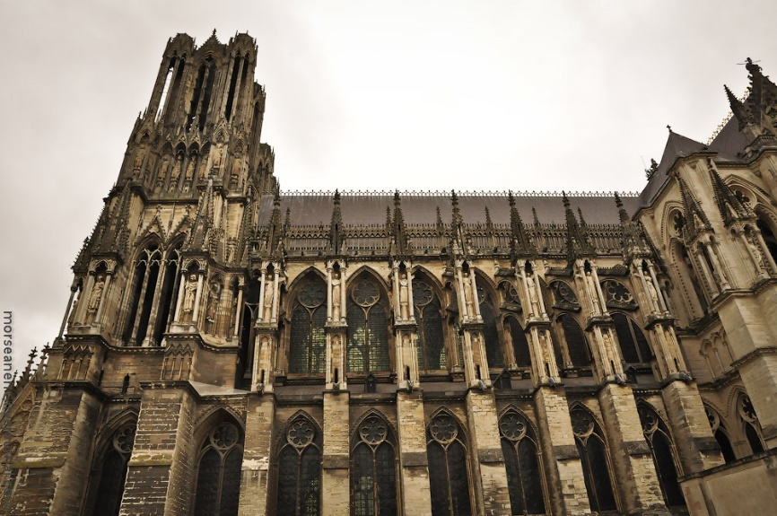

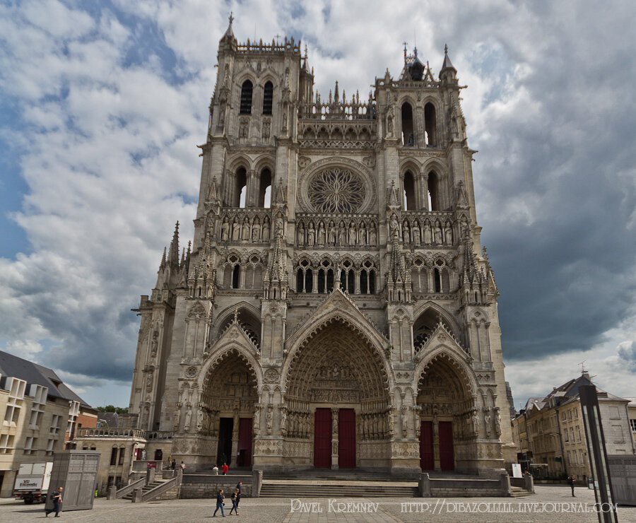

Собор в Амьене 1213-XV в.

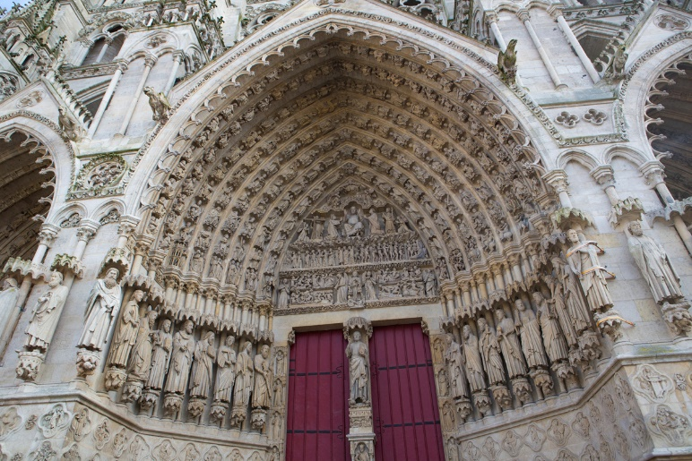  
Собор в Амьене 1213-XV в.

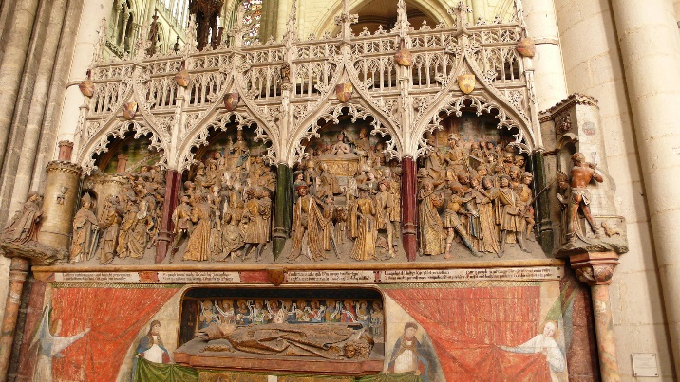

**Готика поздняя XV век**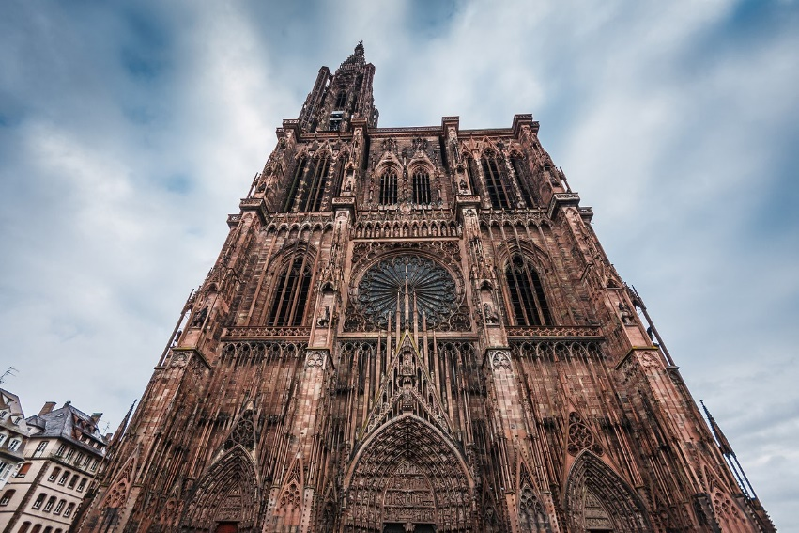

Собор в Страсбурге  
западный фасад начат ок. 1277 г.

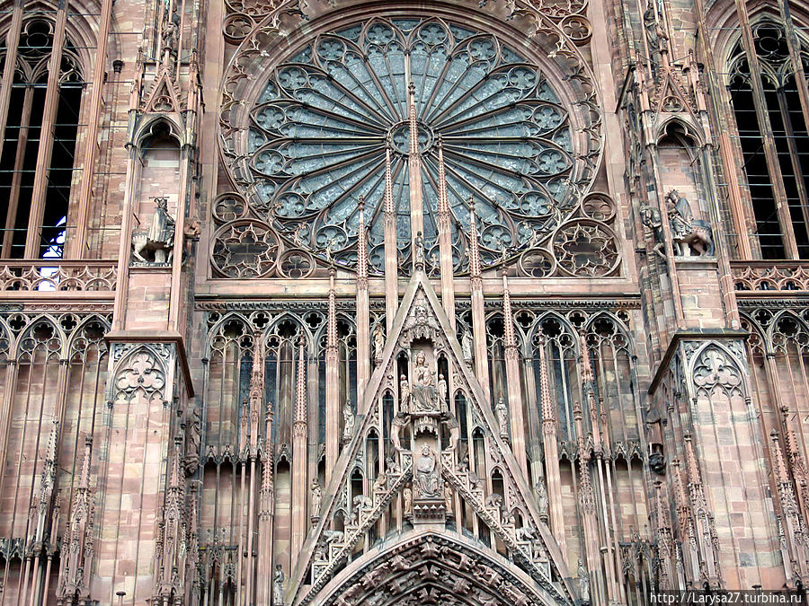

Собор в Страсбурге  
западный фасад начат ок. 1277 г.

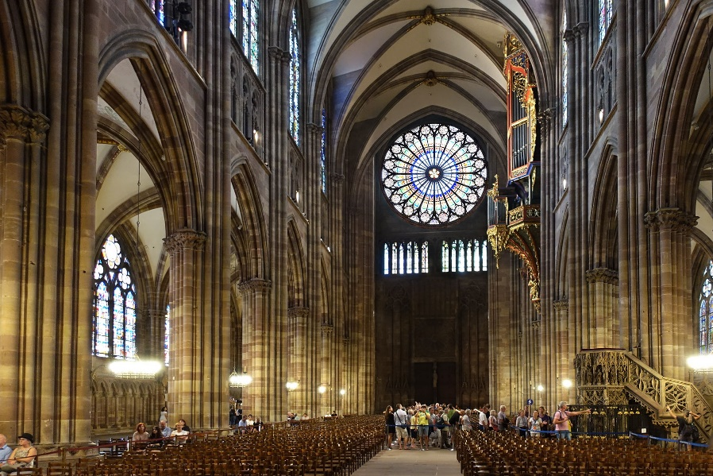

**Архитектура Германии**

Развивается под сильнейшим влиянием Франции.

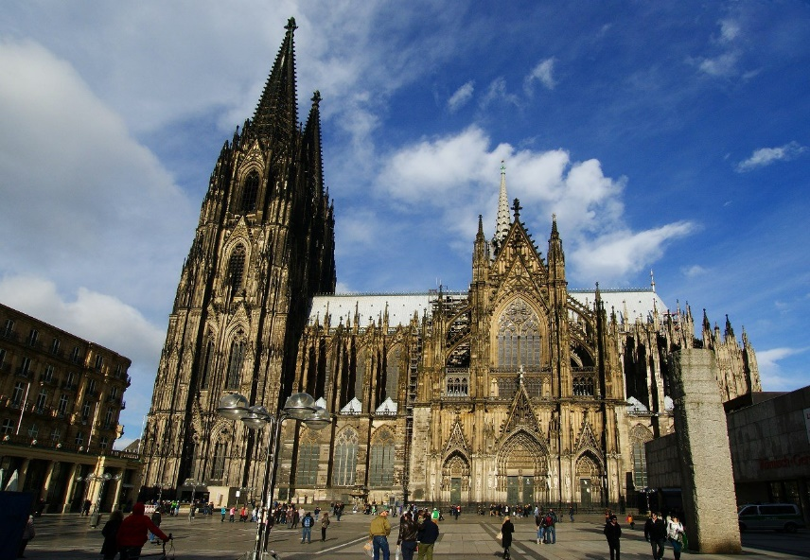

Кельнский собор.

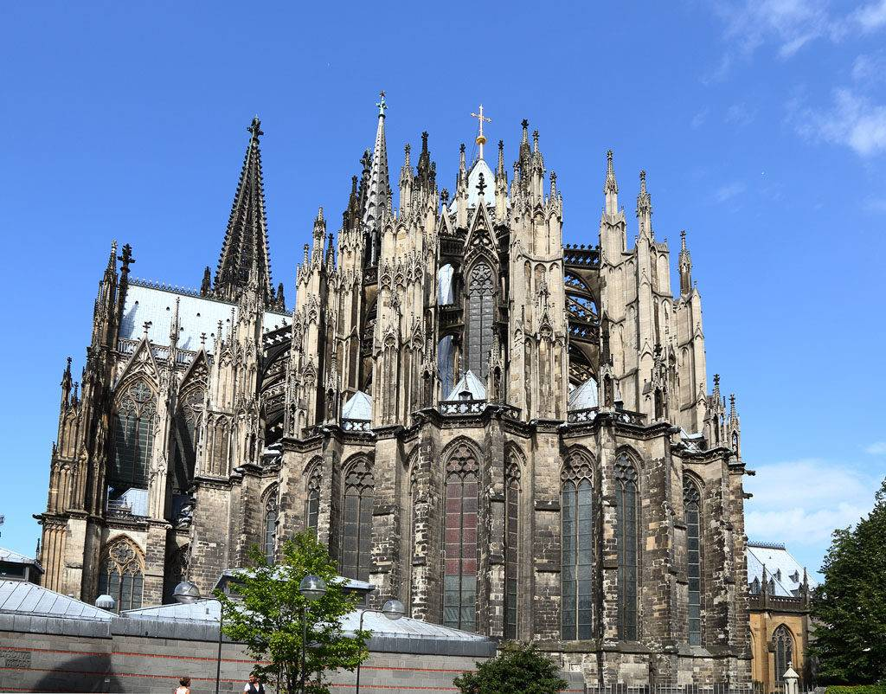

Кельнский собор.

Здание предельно вытягивается вверх. Роза на фасаде заменяется стрельчатым окном.

Строился очень долго 1248 – начало строительства. В 16 в. строительство прекратилось, был незавершен западный фасад. Лишь в 19 в. по обнаруженному старинному проекту были завершены башни фасада.

**Архитектура Англии**

Своего наивысшего расцвета достигает в конце 15 – начале 16 века.

Готические соборы Англии отличаются

- большей прямолинейностью очертаний,

- Больше сухости и монотонности в деталях оформления.

Ранняя английская готика:

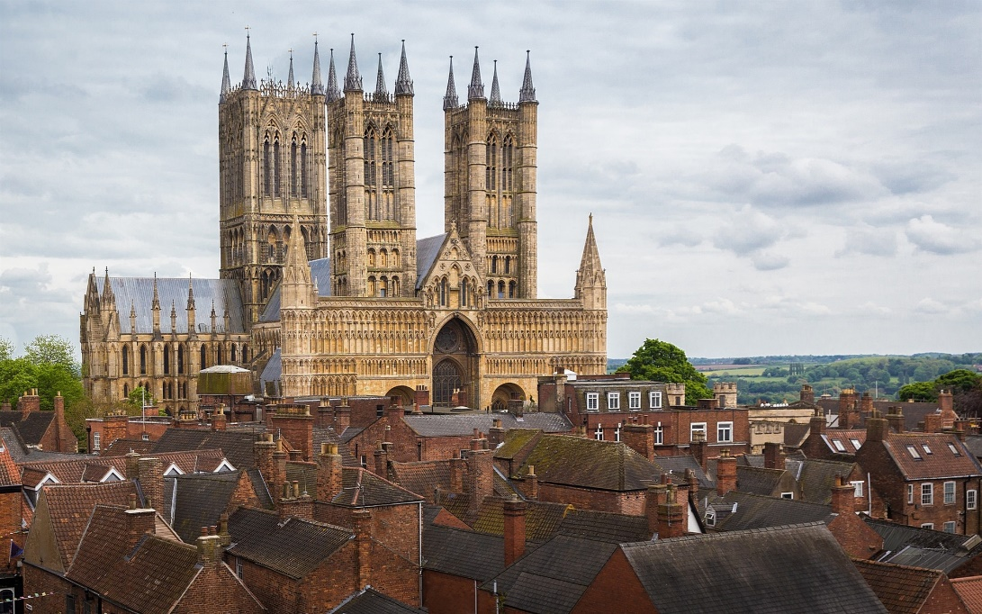

Собор в Линкольне. 13 – 14 вв.

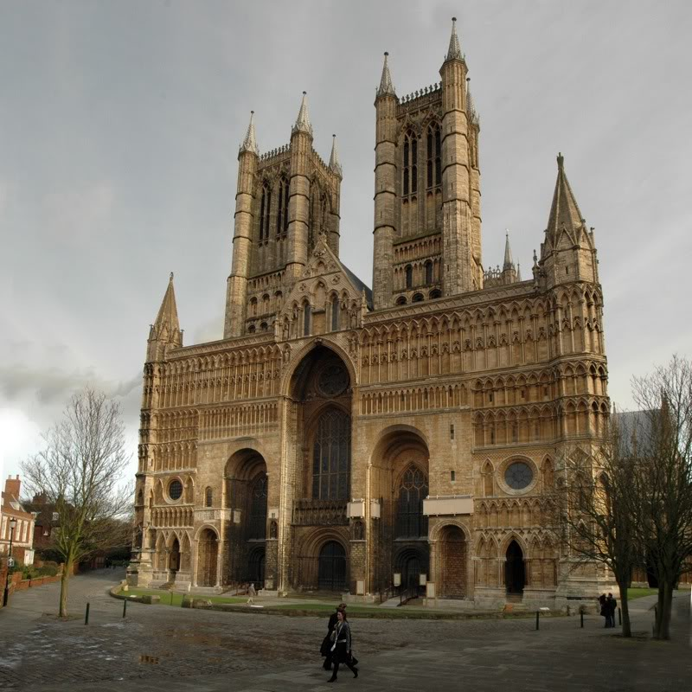

Собор в Линкольне. 13 – 14 вв.

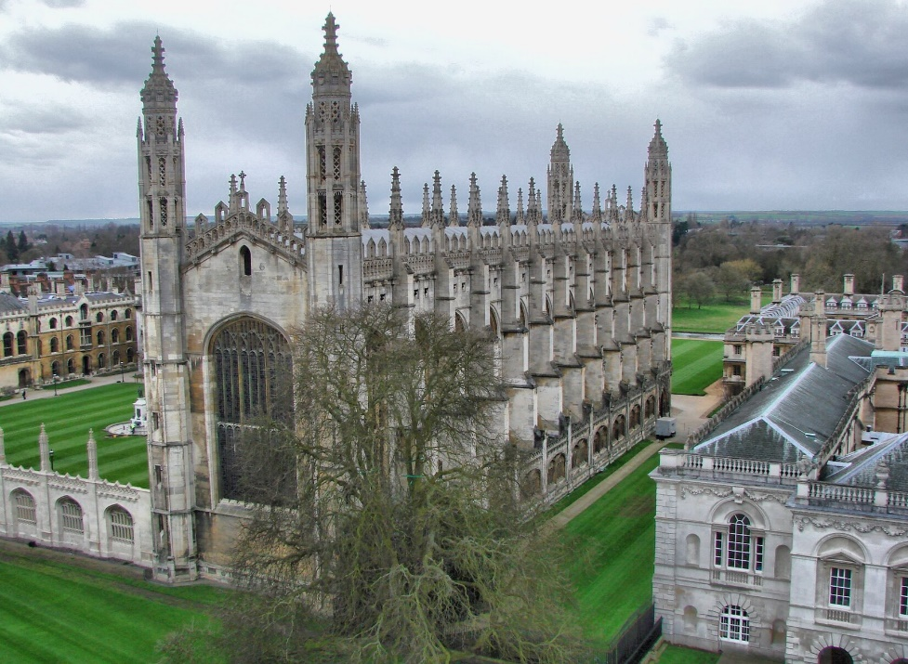

Капелла Королевского колледжа в Кембридже.

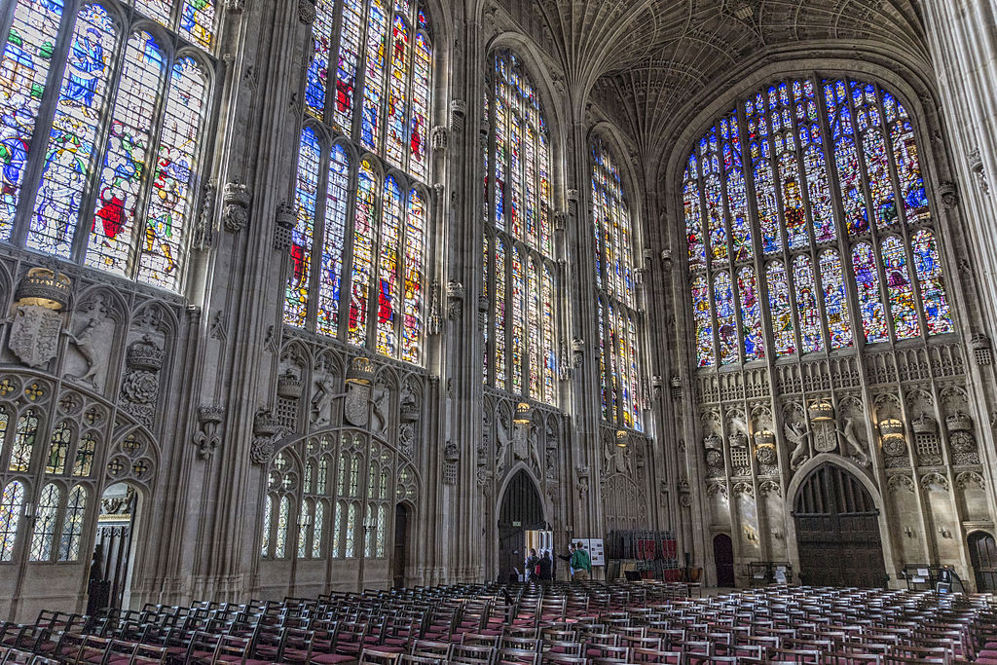

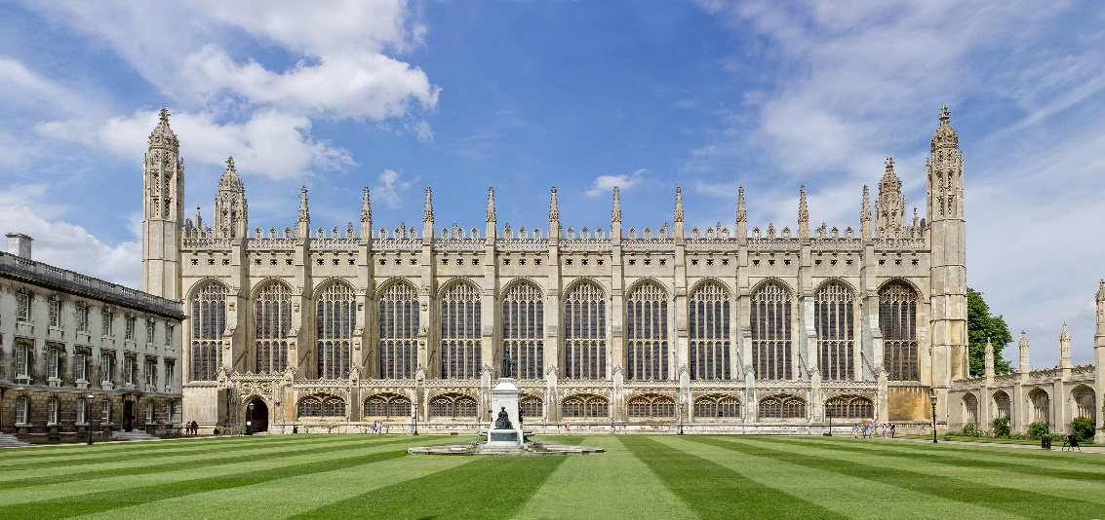

Капелла Королевского колледжа в Кембридже.

1472 – 1530 годы.

**Домашнее задание.**

2 конспект

Примечание:

Домашнее задание присылаем в виде фото, на почту до 15.02:

**Почта:** [sinzaytin@mail.ru](mailto:sinzaytin.@mail.ru)

**Консультация моб. 8 924 545 15 56**

Оценка ставится в журнал. В случае не предоставления работы, будет считаться отсутствие на уроке, в журнале будет проставлена «н».